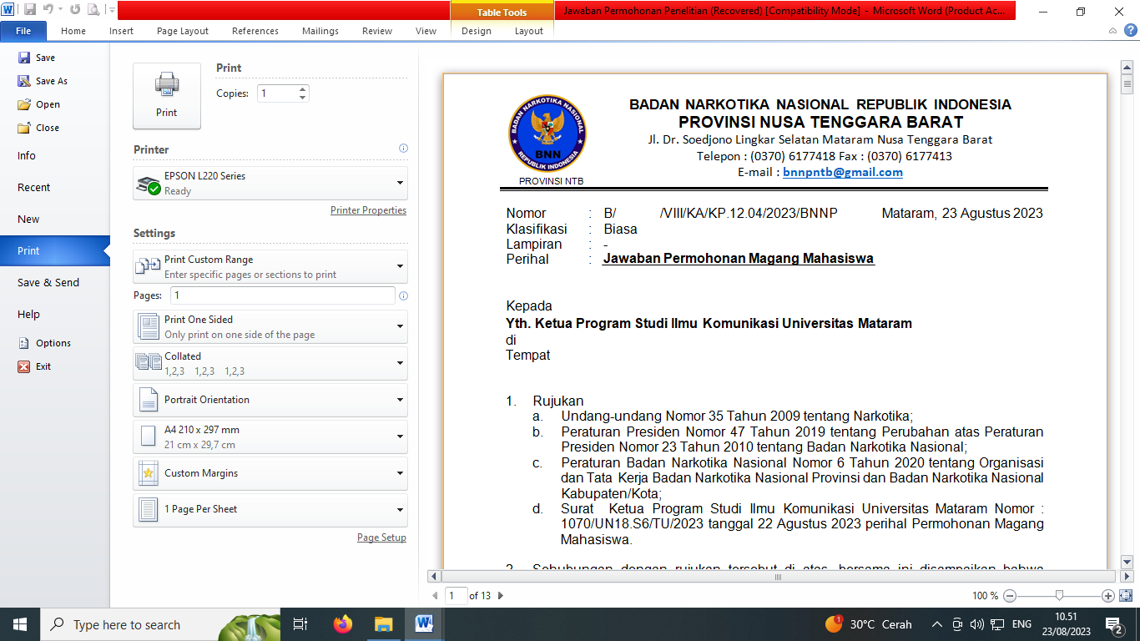

Nomor : B/565/XI/KA/PC.00.00/2023/BNNP Mataram, 09 November 2023

Klasifikasi : B i a s a

Lampiran : 1 ( Satu ) rangkap

Perihal : **Hasil Penilaian Lomba Kreativitas P4GN War On Drugs 2023**

Kepada

Yth. **Direktur Bank NTB Syari’ah**

di

Tempat

1. Rujukan:

a. Undang–Undang Nomor 35 tahun 2009 tentang Narkotika;

b. Peraturan Presiden Nomor 47 Tahun 2019 tentang Perubahan atas Peraturan Presiden

Nomor 23 Tahun 2010 tentang Badan Narkotika Nasional;

c. Peraturan Badan Narkotika Nasional Nomor 6 Tahun 2020 tentang Organisasi dan Tata Kerja Badan

Narkotika Nasional Provinsi dan Badan Narkotika Nasional Kabupaten/Kota.

d. Instruksi Presiden Nomor 2 Tahun 2020 tentang Rencana Aksi Nasional Program Pencegahan dan Pemberantasan Penyalahgunaan dan Peredaran Gelap Narkotika dan Prekusor Narkotika (RAN P4GN).

e. Surat Perintah Kepala Badan Narkotika Nasional Provinsi NTB Nomor : Sprint/384/XI/KA/PC.00.00/2023/BNNP tentang Panitia Penyelenggara Lomba Kreativitas P4GN War On Drugs 2023 ;

f. Surat Tugas Kepala Badan Narkotika Nasional Provinsi NTB Nomor : Sgas/515/XI/KA/PC.00.00/2023/BNNP yang menugaskan Tim Juri Kegiatan Lomba Kreativitas P4GN War On Drugs 2023.

2. Sehubungan dengan rujukan tersebut di atas, serta berdasarka hasil penilaian Tim Juri Lomba Kreativitas P4GN War On Drugs bagi Guru Bimbingan Konseling (BK) tingkat SMA/SEDERAJAT, Negeri Maupun Swasta se NTB, Badan Narkotika Nasional Provnsi NTB menyampaikan hasil Penilaian dan Pemenang Lomba sebagaimana daftar telampir.

3. Berdasarkan dengan butir dua, mohon bantuan untuk pencairan dukungan kegiatan dimaksud sesuai proposal yang telah kami ajukan .

Untuk Informasi lebih lanjut dapat menghubungi, **Drs. Nur Rachmat, Apt (081 836 3321) atau**

**Irfan, S.Sos (08123742724)**

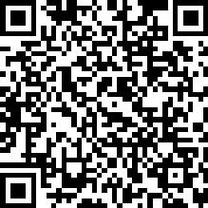

4. Demikian untuk menjadi maklum, atas perhatian dan kerja samanya diucapkan terima kasih.

**Ditandatangani~Secara Elektronik Oleh:**

**Kepala Badan Narkotika Nasional**

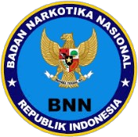

**Provinsi Nusa Tenggara Barat**



**Gagas Nugraha, SH.,S.I.K.,MM.,MH**

BADAN NARKOTIKA NASIONAL PROVINSI NUSA TENGGARA BARAT

SURAT KELUAR KEPALA BNN PROVINSI NTB NOMOR : B/565/XI/KA/PC.00.00/2023/B N N P TANGGAL : 09 NOVEMBER 2023

**DAFTAR HASIL PENIALAIAN JURI**

**LOMBA KREATIFITAS P4GN WAR ON DRUGS 2023**

|  |  |  |  |  |
| --- | --- | --- | --- | --- |
| **NO.** | **NAMA** | **ASAL SEKOLAH / NO. KTP** | **TOTAL NILAI** | **KETERANGAN** |
| **KATEGORI PENYULUHAN** | | | | |
| 1 | Gusti Agung Mega Ernawati S.Pd | SMKN 2 Sumbawa Besar  No KTP : 5107075409900002 | 745 | Juara I |
| 2 | Tiana Julia, S.Pd. | SMAN 1 NARMADA  No KTP : 5202085304930003 | 722 | Juara II |
| 3 | Hendru Pandu Winata, S.Pd. | SMAN 1 Sikur  No KTP : 5203040706880001 | 690 | Juara III |
| **KATEGORI VIDEO KONTEN** | | | | |
| 1 | Lauda Eka Sari, S.Pd | SMA NEGERI 1  SEKONGKANG  No KTP : 5271035002930001 | 730 | Juara I |
| 2 | Ardy Mandala, S.Pd | SMA NEGERI 1 JEREWEH  No KTP : 5207022010900002 | 710 | Juara II |
| 3 | Yetin Suhartini, S.Pd | SMKN 1 BATULAYAR  No KTP : 5271056007900001 | 706 | Juara III |
| **KATEGORI KARYA TULIS / ARTIKEL** | | | | |
| 1 | Harmoko, S.Pd | SMA NEGERI 1 MATARAM  No KTP : 5203022906860003 | 730 | Juara I |
| 2 | Rohana, S. Pd | SMA NEGERI 4 KOTA BIMA  No KTP : 5272025207860002 | 697 | Juara II |
| 3 | Abubakar,S.Pd | SMA NEGERI 5 KOTA BIMA  No KTP : 5206182303880002 | 688 | Juara III |

**Ditandatangani~Secara Elektronik Oleh:**



**Kepala Badan Narkotika Nasional**



**Provinsi Nusa Tenggara Barat**



**Gagas Nugraha, SH.,S.I.K.,MM.,MH**